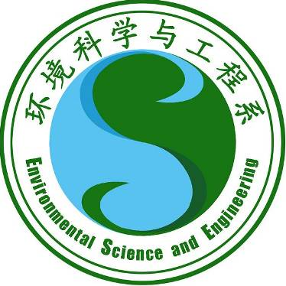

环境科学与工程系
资源与环境研究所

科研课题创新实验申请书

申 请 者：

课题名称：

申请日期： 年 月 日

科研课题创新实验申请书须知

- 资源与环境研究所整合环境科学与工程系科研课题资源，提供一定数量的科研课题创新实验，提高学生实习实践能力。

- 学生根据兴趣爱好，在学好课程的基础上，选择科研课题创新实验，根据任务合同书进行实验研究。

- 实验课题结束后，根据课题的完成情况，环境科学与工程系给予相应的证书。
申请书
申  请  者 | 姓名 |  |  | 性别 |  | 出生年月
申  请  者 | 年级 |  |  |  |  | 联系电话
申  请  者 | 邮箱 |  |  |  | 特长&  兴趣
申  请  者 | 个人学习情况简介
研  究  项  目 | 课题名称
研  究  项  目 | 选择此课题的原因，准备如何开展实验研究
科研课题创新实验协议书

甲方： 环境科学与工程系资源与环境研究所
乙方：

为更好的完成“
”科研课题创新实验,甲方与乙方达成协议如下：
1、甲方为乙方提供开展科研课题创新实验的仪器、药品，指导乙方进行资料的检索、整理，设计实验方案；指导乙方进行实验数据的整理、分析和小结。
2、乙方一周内至少要有8小时(最好是周六或周日一天)开展科研课题创新实验。
3、乙方根据课题开展计划进行实验或调研，如实记录实验数据和实验情况。
4、乙方每月向甲方指导老师汇报课题的开展情况，共同讨论解决课题开展遇到的问题。
5、乙方开展实验期间应遵守实验室规章制度。
6、本协议一式两份，自签字之日起生效。
甲方： 乙方：

签章 签章
年 月 日 年 月 日

